Инструкция по подключению к видеоконференцсвязи (ВКС):
ВКС начнется 20 марта в 10:30 ссылке:
https://onf.imind.ru/#join:t82bf3b70-96d7-4aac-913b-abf6cda81618
Проверить связь необходимо 20 марта ДО начала вебинара в период с 9:30 до 10:30
- Подключение к ВКС осуществлять только через проводное интернет соединение. Минимальная скорость интернет соединения должна быть равна 5 Мбит/с Duplex. Выход в ВКС с телефона или планшета через сотового оператора или через WI-FI запрещен, в противном случае за качество получаемого изображения и звука мы не несем никакой ответственности!
- Для подключения к ВКС убедительная просьба использовать видеокомплект Logitech;
- Подключение к видеоконференции должно осуществляться через браузер Google Chrome, при этом, перед входом в ВКС браузер нужно обязательно обновить (как показано на картинке ниже):
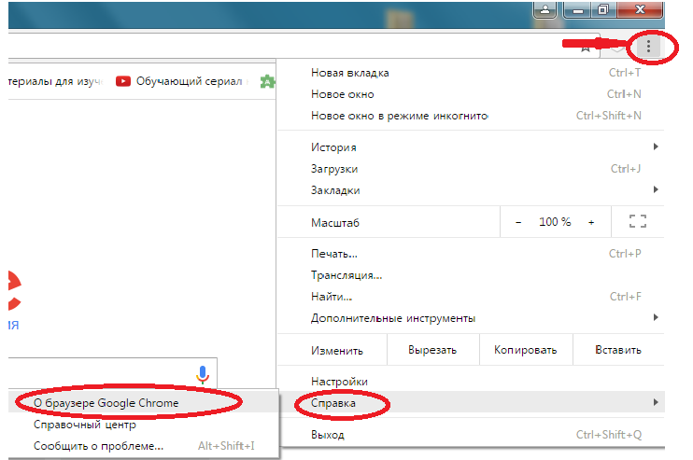

Также нужно включить флеш-плеер в google Chrome версия от 59 и выше:
- в запущенном браузере нажимаем справа 3 точки в ряд, и выбираем Настройки
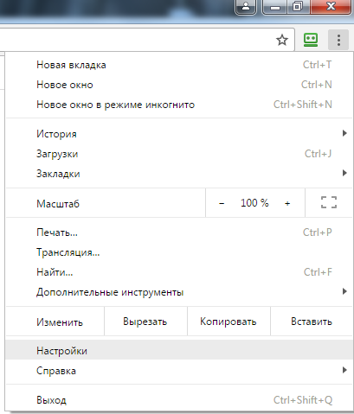
- в самом низу нажимаем «Дополнительно»
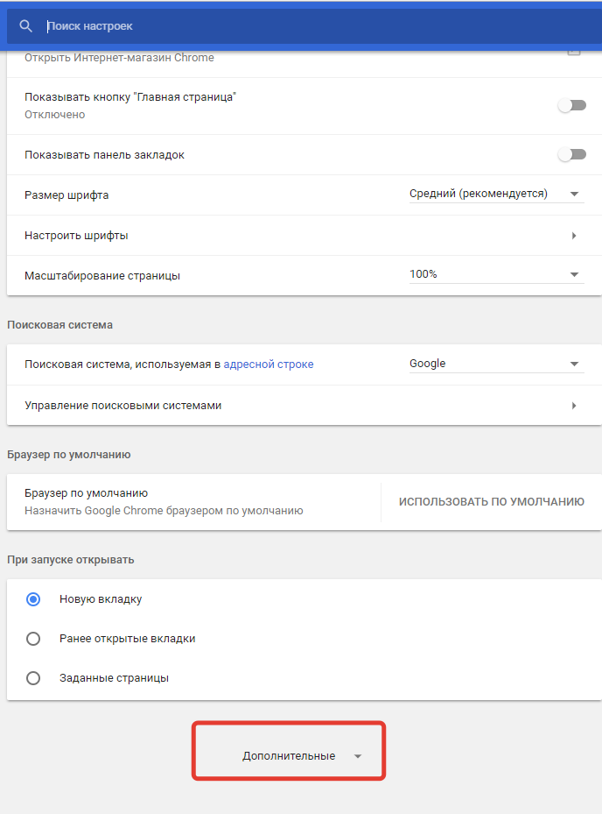

- выбираем меню «Настройка контента»
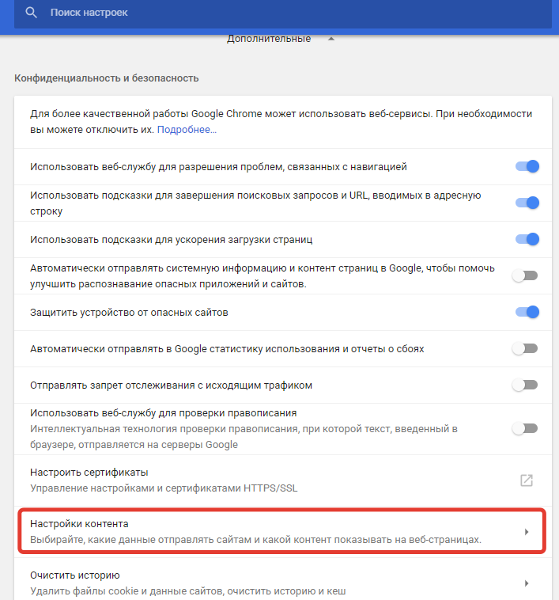
- в открывшемся меню находим меню Flash, заходим туда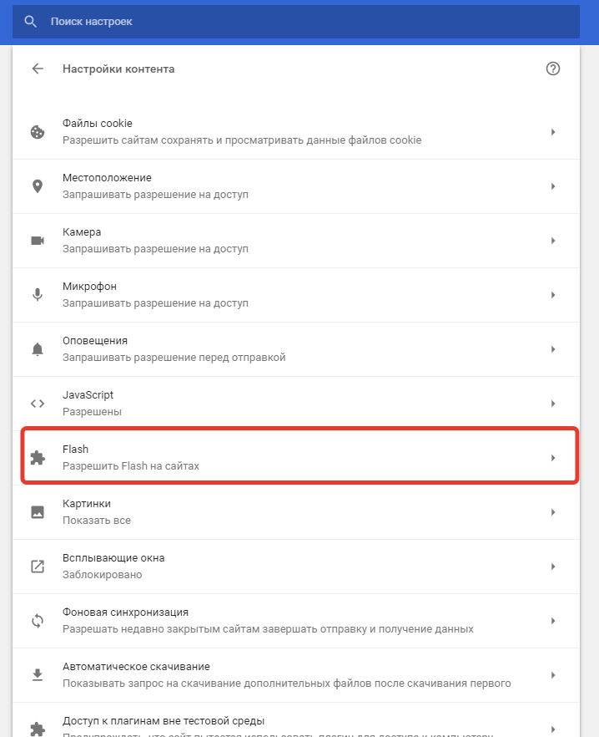
- Должно быть разрешено Flash на сайтах. А «всегда спрашивать» запретить как на рисунке.

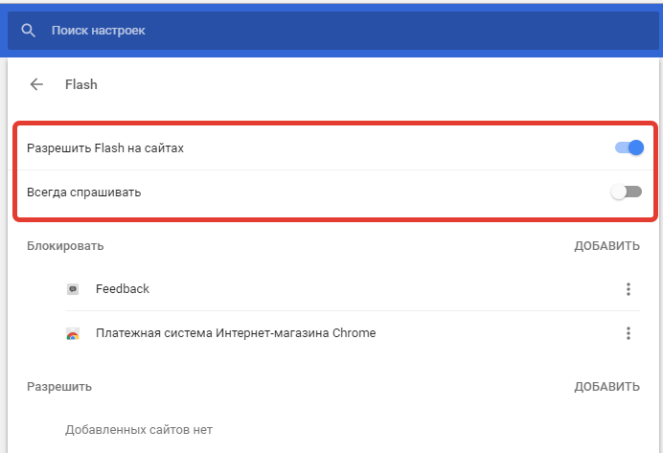

- При полной сборке видеокомплекта и подключения его к сети, пройдите по ссылке в ВКС. При регистрации по ссылке в строке имя (вместо Гость) внесите свои ФИО или организацию . Например: 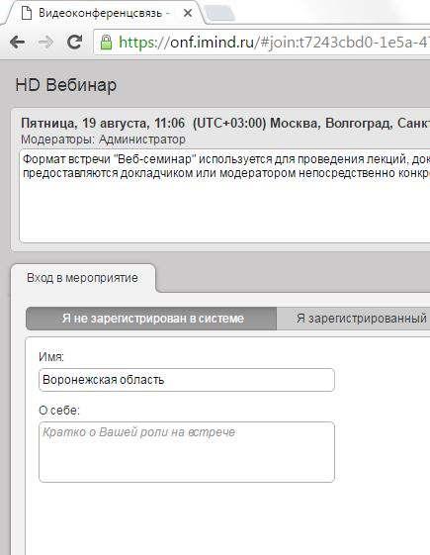
Затем настройте оборудование, как показано на картинке ниже, (в строках микрофон и видеокамера выберите подключенный видеокомплект BCC950 ConferenceCam)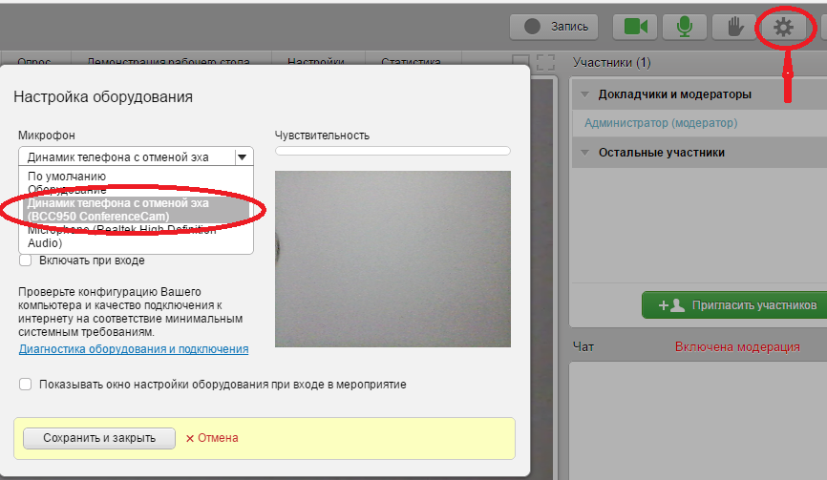
Далее, нажмите «пуск» вашего компьютера и зайдите в раздел «панель управления», выберите «звук» и проделайте следующие настройки; Динамик телефона с отменой эха в разделе «воспроизведение» и «запись» выберете по умолчанию, как показано на картинках ниже, и сохраните:
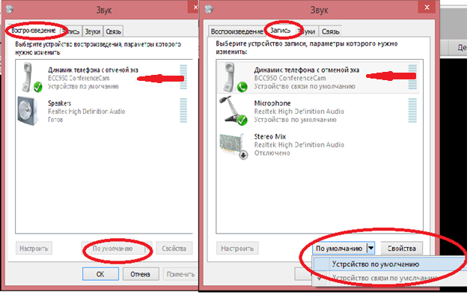
- Для полноэкранного изображения видео во время видеоконференции нажмите на стрелочку, как показано на картинке ниже: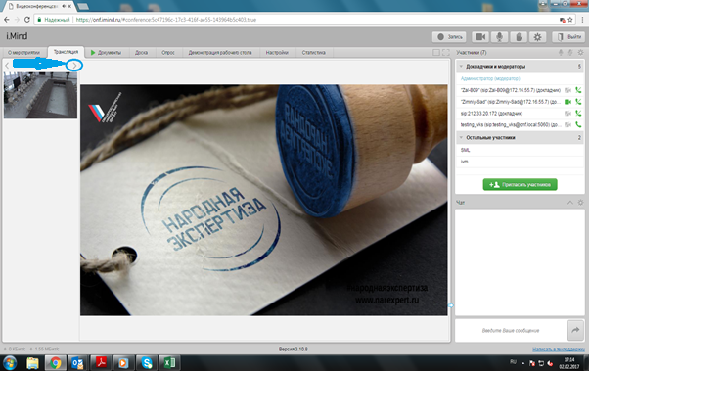
Нажмите на стрелочку, как показано на картинке ниже, чтобы вернуться к просмотру презентации: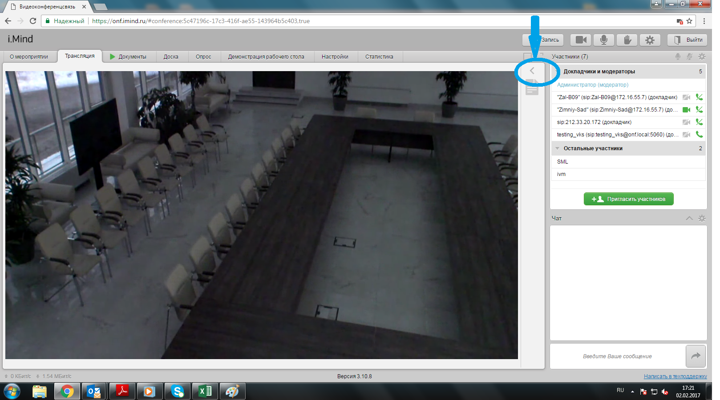

Контактные лица при возникновении трудностей или вопросов при тестировании связи:
- Макарченко Маргарита: +7 916 216-45-14 (звонки, Whatsapp);
- Игрунина Ольга: +7 919 966 73 78 (звонки, Whatsapp);
- Матвеева Ирина: +7 985 184 42 96 (звонки, Whatsapp).

